Цель практической работы
Научиться использовать параметризованные классы в контексте работы с уведомлениями.

Что нужно сделать

Задание 1. Работа с уведомлениями в приложении
Выполните задание в репозитории java_basics в проекте Generics:
- Ваше приложение должно уметь отправлять уведомления, то есть выводить сообщение в соответствующем формате в консоль.
- Каждое уведомление должно имплементировать интерфейс Notification.
- Уведомления отправляются клиентам по разным каналам через свой класс-сервис. Каждый класс для отправки уведомлений должен имплементировать интерфейс NotificationSender.
В приложении должны быть реализованы три вида уведомлений:
- EmailNotification — письмо на электронную почту.
- SmsNotification — СМС-сообщение.
- PushNotification — уведомление для приложений мобильных устройств.
Особенности каждого класса уведомлений:
- EmailNotification:
  - Текст для электронной почты должен быть обозначен тегами <p>Текст сообщения</p>.
  - Например, если надо отправить сообщение для пользователя: «Спасибо за регистрацию на сервисе!», то при отправке через имейл текст преобразуется в: <p>Спасибо за регистрацию на сервисе!</p>.
  - Уведомление должно содержать дополнительные поля: тема сообщения, список адресов получателей.
- SmsNotification:
  - Текст для СМС не меняется. Отправлять сообщение необходимо в оригинальном формате.
  - Например, если надо отправить сообщение для пользователя: «Спасибо за регистрацию на сервисе!», то при отправке через СМС текст преобразуется в: Спасибо за регистрацию на сервисе!
  - Уведомление должно содержать дополнительное поле — список телефонных номеров получателей.
- PushNotification:
  - Пуш перед основным текстом сообщения должен содержать эмодзи 👋 для привлечения внимания (код эмодзи = "\ud83d\udc4b").
  - Например, если надо отправить сообщение для пользователя: «Спасибо за регистрацию на сервисе!», то при его отправке через СМС текст преобразуется в: 👋 Спасибо за регистрацию на сервисе!
  - Пуш-уведомление должно содержать дополнительные поля: заголовок уведомления, аккаунт пользователя (строка).

Задание 2. Сервисы по отправке уведомлений
- Создайте классы, имплементирующие интерфейс NotificationSender для обработки каждого типа уведомлений. У вас должно получиться три класса: SmsNotificationSender, EmailNotificationSender и PushNotificationSender, каждый из которых содержит следующие методы:
  - void send() с одним аргументом, в который передаётся одно уведомление. Метод получает форматированное сообщение из объекта уведомления, дополнительные поля и выводит его в консоль.
  - void send() с одним аргументом, который принимает список уведомлений и распечатывает сообщения и дополнительные поля каждого из них.
Класс NotificationSender должен работать только с наследниками Notification:

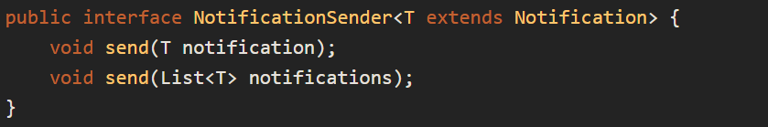

2. Создайте по три уведомления каждого типа и выполните имитацию отправки уведомлений через сервис для отправки.
В результате в консоли должны быть распечатаны все данные каждого уведомления. Например, возможен такой вывод:

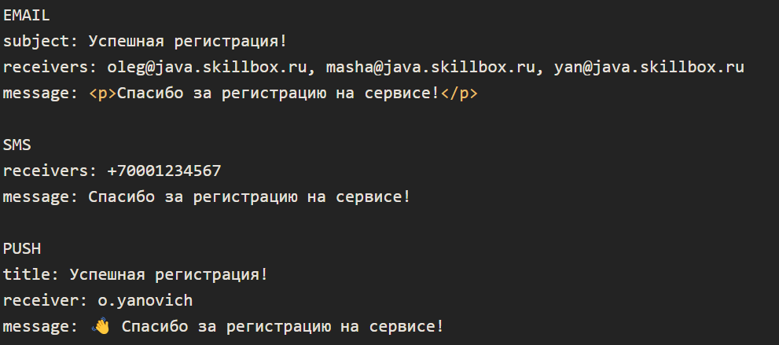

В итоге в вашем проекте должно появиться следующее:
- три класса наследника Notification;
- три класса сервиса отправки уведомлений, наследники NotificationSender;
- создание в Main-классе метода main и работа с уведомлениями и сервисами.

Задание 3. Использование библиотеки Lombok
Замените весь шаблонный код классов на аннотации Lombok:
- Подключите библиотеку Lombok к вашему проекту, добавив зависимость в pom.xml-файл в блок <dependencies>.
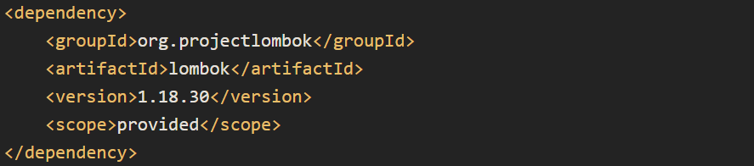

- Замените геттеры, сеттеры и конструкторы на аннотации Lombok.

